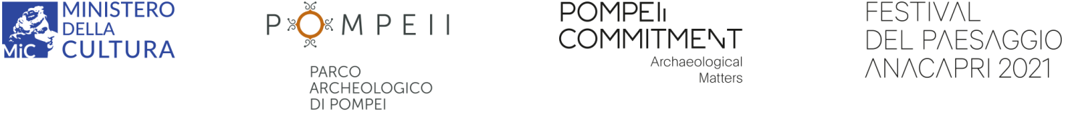

FESTIVAL DEL PAESAGGIO
Il Festival del Paesaggio è organizzato dall’Associazione culturale “Il Rosaio Arte e Cultura Contemporanea” istituita nel 2012 con l’obiettivo di promuovere e sostenere la cultura artistica contemporanea in relazione al paesaggio naturale e storico dell’isola di Capri e, più in generale, dell’area mediterranea. Il Festival, nato nel 2016 e diretto da Gianluca Riccio e Arianna Rosica, ogni anno prevede un programma di residenze artistiche e di workshop con gli studenti delle scuole superiori, la produzione di opere site-specific e la presentazione di mostre collettive e personali declinate su temi rilevanti per l'interpretazione del paesaggio contemporaneo. Tra le mostre personali realizzate dal 2016 ad oggi: Luigi Ghirri (Museo della Casa Rossa, Anacapri, 2016), 1917-2017. Depero / Mendini (Museo della Casa Rossa, Anacapri, 2017), Renato Mambor (Museo della Casa Rossa, Anacapri, 2018). Tra le mostre collettive realizzate dal 2016 ad oggi: Anatomia del paesaggio (Chiostro di San Nicola, Anacapri, 2017), Postcards (Museo della Casa Rossa, Anacapri, 2018), Casa come me (Villa Lysis, Capri e Museo della Casa Rossa, Anacapri, 2019). Tra gli artisti ospitati in residenza negli ultimi anni, nell’ambito del progetto Travelogue: Liliana Moro, Stefano Arienti, Ra di Martino, Giovanna Silva, Renato Leotta, Nucleo, Maurizio Nannucci, Flavio Favelli, Adrian Paci, Fabio Balducci e Marie Cool, Patrick Tuttofuoco.

